Муниципальное дошкольное образовательное учреждение
«Таврический детский сад № 2»
р.п. Таврическое Таврический район Омская область

Краткосрочный проект «Эколята»
II младшая группа.

Подготовил: Воспитатель
дошкольного образования
Павлючук Яна Владимировна

Конспект занятия «Эколята» в младшей группе.
Цель проекта: способствовать формированию основ экологической культуры и привитию природоохранных традиций.
Задачи проекта:
1. Познакомить детей с тем, как можно сохранить природу.
2. Воспитывать любовь к природе.
3. Развитие у детей познавательного интереса к окружающему миру.
4.Развивать представление о том, какие действия человека могут вредить природе.
Оборудование: Папка передвижка, ноутбук для показа презентаций, задания для закрепления на заданную тему.
Ход образовательной деятельности.
Ребята играют в группе, раздается телефонный звонок. Воспитатель говорит: «Алло, говорите громче! Ребята, тише, кто-то звонит.» (ставит на громкую связь)
- Это говорит – Матушка Природа! Я обходила свои владения, и увидела, что на полянах, в лесу лежит много мусора. Я очень огорчена. Видимо, люди забыли, как вести себя на природе, в лесу… Что же делать? Вы можете мне помочь?
- Воспитатель обращается к детям: - «Как быть? Поможем матушке Природе?» (Да)
- Как? (рассказать всем правила поведения в лесу).
- Ребята, а вы знаете, что такое природа? ( ответы детей)
- Природа - это все предметы и явления вокруг нас, не созданные руками человека. Она бывает живой и неживой. Живая природа – это предметы, которые могут дышать, двигаться, питаться, жить, развиваться и умирать. То есть, это все живущие вокруг нас животные и растения.
- Я, кажется, знаю, кто еще может нам помочь. Хотите познакомиться? (да)
(Воспитатель детям показывает картинки с изображением эколят). Вот они наши сказочные герои, которые родились в лесу, знают про него всё. У них много друзей и знакомых. Посмотрите, к вам пришли. Шалун -(стремится узнать, что-то новое и неизвестное, у него жёлтая шапочка с торчащим дубовым листочком, к своей шапочке Шалун подобрал синие башмачки, перчатки и шарфик). Умница – ( самая серьёзная она много знает и рассказывает своим друзьям интересные истории, потому что любит читать нет- нет не надо думать, что она знает ответы на все вопросы. Просто из всех малышей она самая старшая. Умница в розовой шапочке, с двумя косичками. Носит зелёную юбочку, зелёный воротничок, жёлтые перчатки, темно-розовые башмачки.) Тихоня- (самый тихий и скромный, даже скорее стеснительный. Но это нисколько не мешает ему поддерживать старшего брата Шалуна в полезных делах. Тихоня очень любит цветы. Носит оранжевую шапочку, тёмно-розовые ботинки, зелёные перчатки и такого же цвета воротничок из дубовых листьев, бордовый пояс.) Ёлочка- ( подруга малышей-желудей. Она носит бордовую шапочку и такие же башмачки. Она часто заходит к малышам в гости.)
- Эти сказочные герои называют себя «Эколята». Повторите, как их зовут? (эколята). Молодцы, ребята! «Эколята- молодые защитники природы», готовы прийти на помощь пострадавшим деревьям, насекомым, животным.
- А, как вы думаете, кто наносит вред природе? (ответы детей).
- Хотите я вам покажу. (воспитатель обращает внимание детей на экран).
Презентация.
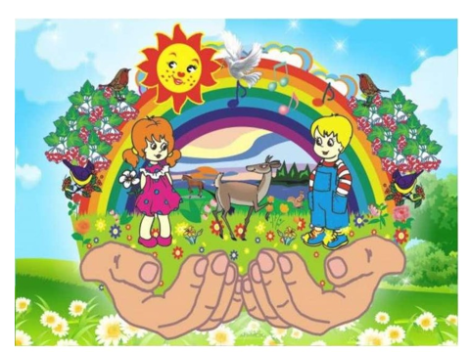 | Слайд 1.
 | Слайд 2. Так, выглядит наша планета с космоса. Ребята, какая цветом наша планета? А, что значат эти цвета? ( Ответы детей).Как вы думаете, ребята, кто, может, навредите природе? ( ответы детей)
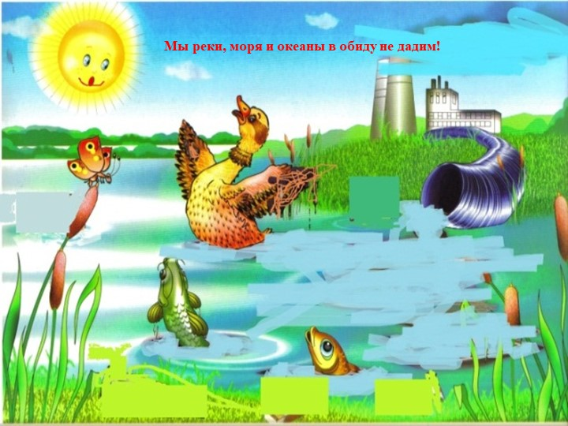 | Слайд 3. Ребята, как вы думаете, для чего нужна вода? ( Ответы детей).  Вода- необходимое условие существования всех живых организмов на нашей планете. Как вы считаете, если загрязнять воду, что может случиться с обитателями рек, морей?
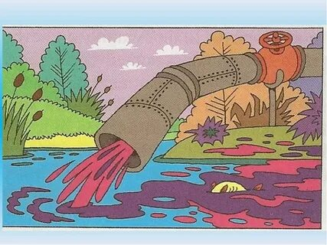 | Слайд 4.
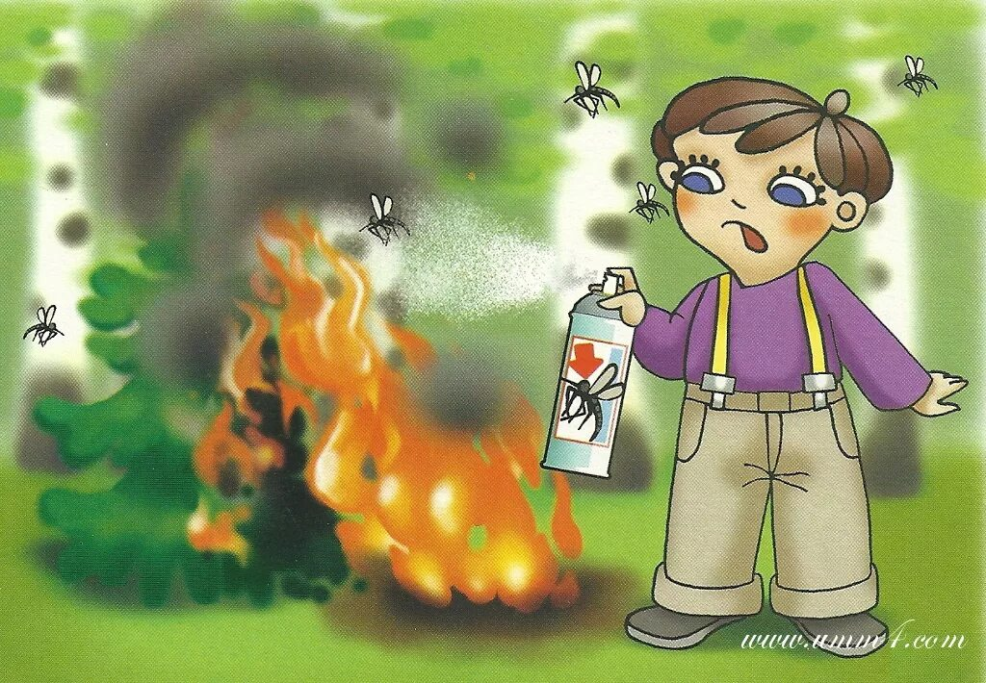 | Слайд 5.
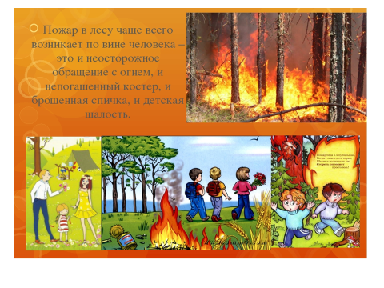 | Слайд 6. Помните: из 1 дерева можно сделать миллион спичек, а одной спичкой сжечь миллион деревьев. Будьте осторожны с огнём в лесу!)
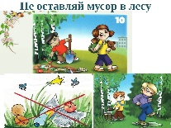 | Слайд 7. Выброшенный мусор может образовать свалку промышленных и бытовых отходов, которая в свою очередь приводит к загрязнению воздуха, воды и пищу, которая выросла на отравленной мусором почве.
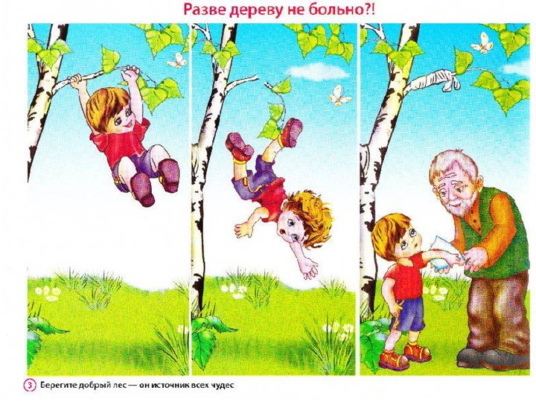 | Слайд 8.
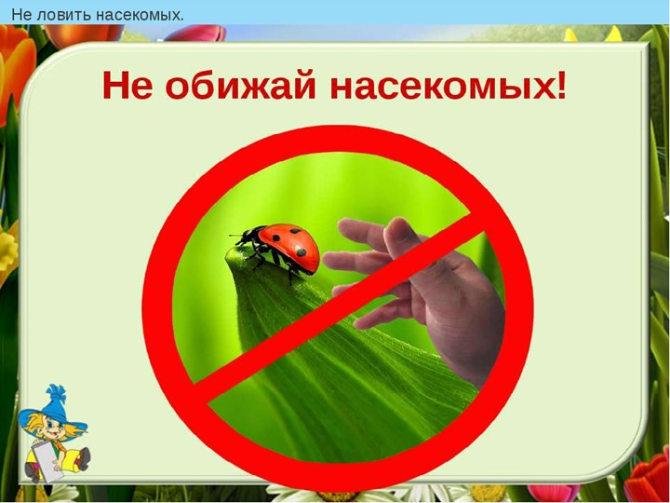 | Слайд 9.
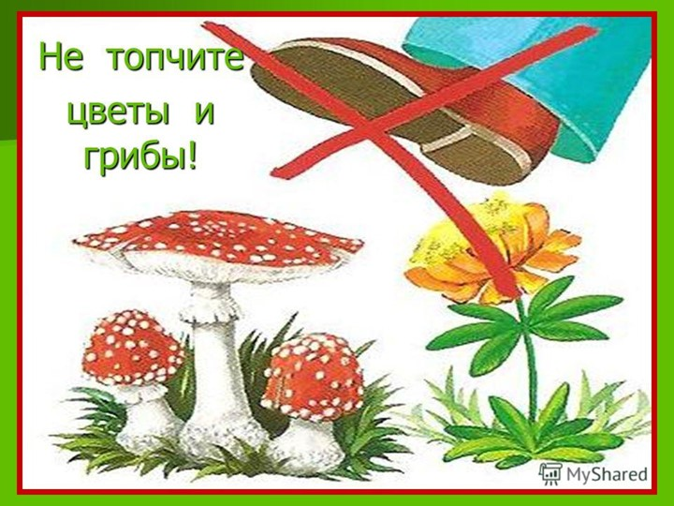 | Слайд 10.
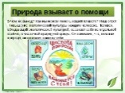 | Слайд 11.
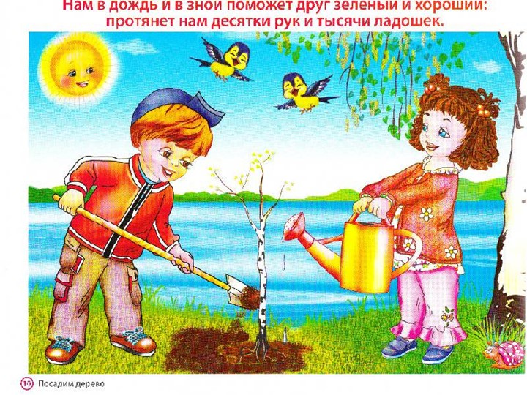 | Слайд 12.
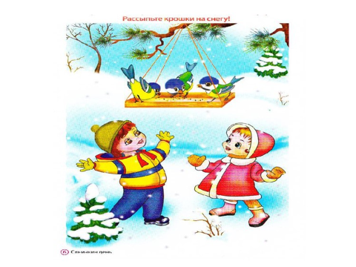 | Слайд 13.
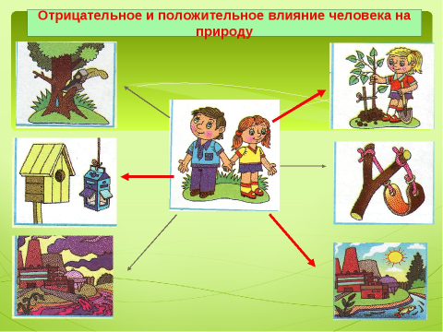 | Слайд 14.
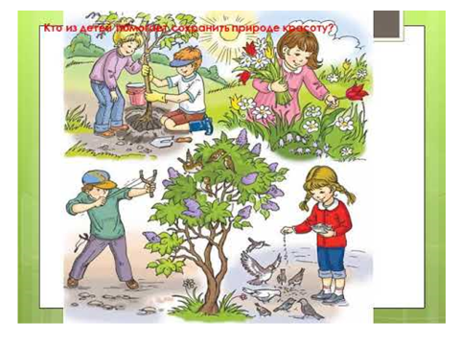 | Слайд 15.
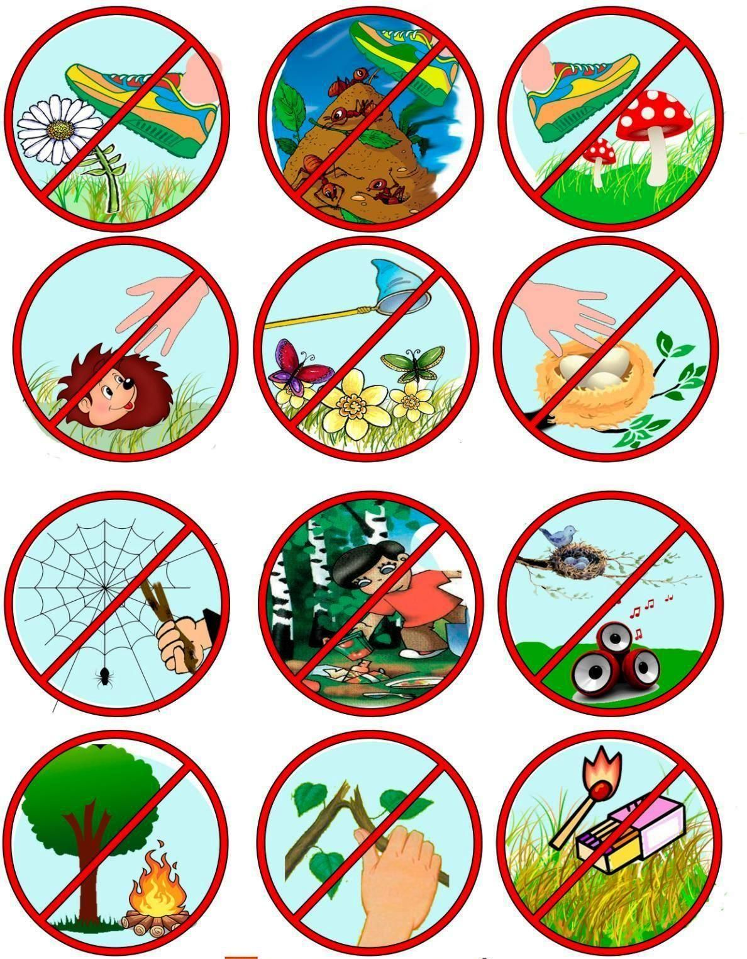 | Слайд 16. Нельзя шуметь! (Шум распугивает жителей леса, нарушает их покой, особенно весной, когда у зверей и птиц появляется потомство.) Нельзя разорять муравейники. (Муравьи – это санитары леса, свои домики они строят из лесного мусора: веточки, иголочки.). А как вы поступите, если увидите птенцов или яйца в гнезде? Нельзя трогать птичьи гнёзда. (Птица поднимет шум, хищники услышат шум и в отсутствии птицы разорят гнездо. Птица может покинуть гнездо.) Не оставлять не затушенные костры. (Если вы решили разжечь костёр в лесу, то необходимо обложить его камнями, а ,уходя, потушить песком и водой. Не затушенные костры могут привести к лесным пожарам, в результате чего погибнут и растения, и животные. Для костра нужно собирать сушняк, а не ломать ветки. Не оставляйте после себя мусор! (Мусор нужно собирать и выносить в мусорный контейнер в городе.) Не вырывать грибы, а также не сбивать даже несъедобные, так как разрушается грибница, исчезает лекарство для животных. Не вырывать с корнями цветы. Не брать детёнышей зверей и птенцов из леса в город . (Если они не погибнут в городе, то погибнут, когда вы захотите снова вернуть их в лес.)
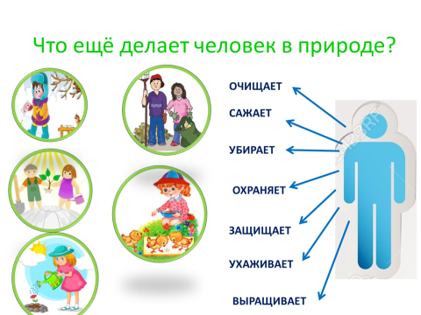 | Слайд 17.
Физкультминутка
1.Природу надо охранять: («рисуют» руками круг)
Зверей и птиц не обижать, (грозят пальцем)
Цветы напрасно не срывать, (приседают)
В лесу костры не разжигать. (топают ногами)
С природой будем дружно жить . (берут друг друга за руки)
Живое на Земле любить. (прижимают руку к груди)
- Ребята, а вы не забыли, кто к нам обратился за помощью? (нет, Матушка природа)
- А как нам напомнить людям, правила повеления в лесу? ( нарисовать, рассказать…)
Воспитатель подводит детей к тому, что можно сделать плакат, папку –передвижку «Правила поведения на природе».
- Хотите помочь? - Подходите к столу.
Рефлексия
-Кто нам позвонил?
- С какой просьбой к нам обратилась Матушка-природа?
- Что узнали новое?
- Помогли?
- Справились?
- Что было самым интересным для вас? (индивидуально)

